TRƯỜNG ĐẠI HỌC AN GIANG
KHOA CÔNG NGHỆ THÔNG TIN



BÁO CÁO ĐỒ ÁN

Chuyên đề Python (COS525)

XÂY DỰNG ỨNG DỤNG QUẢN LÝ SINH VIÊN
VỚI PYTHON, TKINTER VÀ MYSQL

Giảng viên hướng dẫn: Ths. Nguyễn Ngọc Minh
Sinh viên thực hiện:
DPM245407.Huỳnh Hải Đăng.DH25PM_NhómTH4_TổTH2
DPM245425.Trần Văn Hưởng.DH25PM_NhómTH4_TổTH2

AN GIANG, 11-2025
Mục Lục
I.ĐẶT VẤN ĐỀ: 2
1.1Hiện trạng và Hạn chế: 2
Tính cần thiết : 2
Ý nghĩa: 2
Mục tiêu tổng quát : 2
II.Tổng quan và cơ sở lý thuyết: 3
1. Đặt vấn đề 3
2. Lịch sử giải quyết vấn đề 3
3. Phạm vi của đề tài 4
4. Phương pháp nghiên cứu: 4
5. Tóm tắt cơ sở lý thuyết 5
III.Kết quả và DEMO: 6
A.THIẾT KẾ GIAO DIỆN QUẢN LÝ SINH VIÊN 6
CÁC BƯỚC XÂY DỰNG ỨNG DỤNG 6
1. Cài đặt các thư viện cần thiết: 6
2. Thiết kế cơ sở dữ liệu MySQL 7
3. Xây dựng giao diện người dùng (GUI) bằng Tkinter: 7
3.1Sử dụng thư viện Tkinter để tạo các cửa sổ, trường nhập liệu, nút bấm và bảng hiển thị thong tin các trường dữ liệu 7
3.2Thiết kế giao diện cho phép người dùng thực hiện các chức năng sau: (Quản Lý Hồ Sơ Sinh Viên) 9
4. Viết mã Python kết nối cơ sở dữ liệu: 9
4.1 kết nối cơ sở dữ liệu: 9
4.2 Hàm Chức năng Quản Lý Sinh Viên: 10
4.3 Hàm Chức Năng Quản Lý Môn Học: 13
4.4 Hàm Chức Năng Quản Lý Điểm: 15
4.5 Hàm Quản Lý Khoa: 17
IV. Tổng Kết: 20

I.ĐẶT VẤN ĐỀ:

1.1Hiện trạng và Hạn chế:

Tính cần thiết :
Hiện nay, việc quản lý sinh viên tại nhiều cơ sở giáo dục nhỏ vẫn thực hiện thủ công trên giấy tờ hoặc Excel. Cách làm này tốn thời gian, dễ sai sót, dữ liệu rời rạc và khó tra cứu khi cần thiết.Định hướng chính trong dự án lần này là tạo ra phần mềm dựa trên thư viện tkinter và kết nổi cơ sở dữ liệu, nhằm tối ưu tối đa chi phí xây dựng và vận hành.

Ý nghĩa:
Tạo ra phần mềm quản lý điểm số của sinh viên dựa trên thiết kế cơ bản có sẵn đã được cung cấp ( đơn giản, hiệu quả).

Mục tiêu tổng quát :
Xây dựng phần mềm "Hệ thống Quản lý Sinh viên" có giao diện đồ họa giúp thay thế quy trình quản lý thủ công.
Mục tiêu cụ thể:
Về dữ liệu: Thiết kế và xây dựng được cơ sở dữ liệu MySQL bao gồm các bảng: Khoa, Lớp, Sinh viên, Môn học, Điểm.
Về chức năng:
Thực hiện trọn vẹn các chức năng CRUD (Thêm, Xem, Sửa, Xóa) cho tất cả các danh mục.
Về giao diện: Sử dụng thư viện Tkinter để thiết kế giao diện dạng Tab (TreeView).

II.Tổng quan và cơ sở lý thuyết:

1. Đặt vấn đề
Việc quản lý hồ sơ và kết quả học tập của sinh viên tại các trường đại học, cao đẳng đòi hỏi sự chính xác và tốc độ xử lý cao. Tuy nhiên, nhiều đơn vị hoặc các bộ phận quản lý nhỏ lẻ vẫn đang sử dụng phương pháp lưu trữ thủ công (sổ sách giấy) hoặc các file Excel rời rạc. Điều này dẫn đến các vấn đề như: dữ liệu không đồng bộ, khó tra cứu lịch sử học tập, tốn nhiều thời gian tổng hợp điểm số và dễ xảy ra sai sót trong quá trình nhập liệu.

2. Lịch sử giải quyết vấn đề
Các hệ thống quản lý đào tạo thường có quy mô lớn, chi phí triển khai cao, yêu cầu hạ tầng máy chủ phức tạp và phụ thuộc vào kết nối Internet. Đối với nhu cầu quản lý cục bộ, offline hoặc phục vụ mục đích học tập, nghiên cứu cơ bản, các giải pháp trên chưa thực sự tối ưu.

Đồ án tiếp cận vấn đề theo hướng xây dựng một ứng dụng Desktop độc lập, tập trung vào sự đơn giản, dễ cài đặt và sử dụng ngay lập tức mà không cần cấu hình mạng phức tạp, khắc phục nhược điểm cồng kềnh của các hệ thống lớn.

Tuy nhiên, các hệ thống này thường có quy mô lớn, chi phí triển khai cao, yêu cầu hạ tầng máy chủ (Server) phức tạp và phụ thuộc vào kết nối Internet. Đối với nhu cầu quản lý cục bộ, offline hoặc phục vụ mục đích học tập, nghiên cứu cơ bản, các giải pháp trên chưa thực sự tối ưu.

Đồ án này tiếp cận vấn đề theo hướng xây dựng một ứng dụng Desktop độc lập (Standalone App), tập trung vào sự đơn giản, dễ cài đặt và sử dụng ngay lập tức mà không cần cấu hình mạng phức tạp, khắc phục nhược điểm cồng kềnh của các hệ thống lớn.

3. Phạm vi của đề tài
Đề tài tập trung giải quyết bài toán quản lý sinh viên bao gồm các phạm vi chức năng sau:
Quản lý danh mục: Quản lý thông tin Khoa, Lớp, Môn học (Thêm, Sửa, Xóa).
Quản lý hồ sơ: Quản lý thông tin chi tiết Sinh viên (Mã SV, Họ tên, Ngày sinh, Giới tính, Quê quán...).
Quản lý đào tạo: Nhập điểm quá trình, điểm thi; hệ thống tự động tính điểm trung bình theo công thức quy định.
Giới hạn: Ứng dụng chạy trên môi trường Windows, sử dụng cơ sở dữ liệu MySQL cục bộ (Localhost).

4. Phương pháp nghiên cứu:
Để giải quyết bài toán đặt ra, nhóm thực hiện sử dụng phối hợp các phương pháp sau:
Phương pháp phân tích thiết kế hệ thống: Phân tích thực thể - mối quan hệ (ERD) để thiết kế cơ sở dữ liệu chuẩn hóa (tránh trùng lặp, đảm bảo toàn vẹn dữ liệu).

Phương pháp lập trình hướng đối tượng (OOP): Chia nhỏ chương trình thành các lớp (Class) tương ứng với các chức năng nghiệp vụ (Class Khoa, Class SinhVien, Class Diem...) để code dễ quản lý và bảo trì.

Phương pháp thực nghiệm: Xây dựng ứng dụng thực tế bằng ngôn ngữ Python, sử dụng thư viện Tkinter để thiết kế giao diện đồ họa và thư viện mysql-connector để tương tác với cơ sở dữ liệu.

5. Tóm tắt cơ sở lý thuyết
Đồ án sử dụng các công nghệ và nền tảng lý thuyết sau:
Ngôn ngữ lập trình Python: Cú pháp rõ ràng, hỗ trợ mạnh mẽ các thư viện xử lý dữ liệu và giao diện.
Thư viện Tkinter: Thư viện tiêu chuẩn của Python dùng để xây dựng giao diện người dùng (GUI), cung cấp các widget như Treeview (bảng), Entry (ô nhập), Combobox (danh sách chọn).

Hệ quản trị CSDL MySQL: Sử dụng ngôn ngữ truy vấn cấu trúc (SQL) để lưu trữ và truy xuất dữ liệu.

III.Kết quả và DEMO:

A.THIẾT KẾ GIAO DIỆN QUẢN LÝ SINH VIÊN
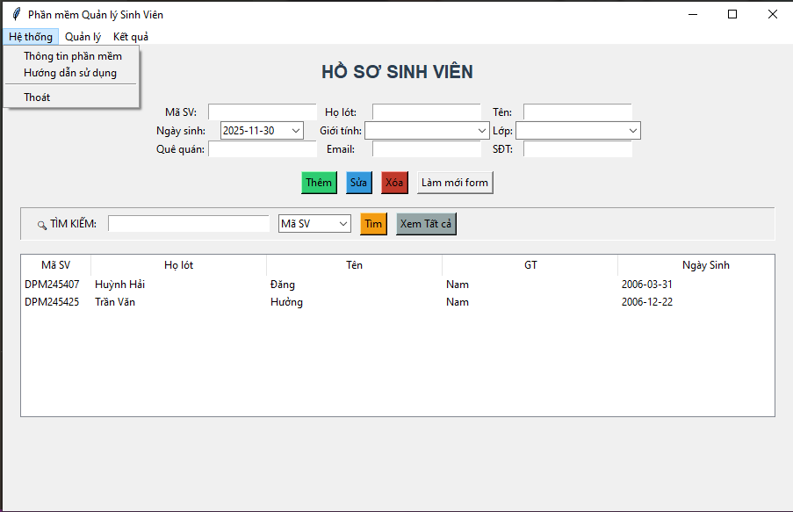

CÁC BƯỚC XÂY DỰNG ỨNG DỤNG
Để xây dựng ứng dụng quản lí sinh viên, Tkinter và MySQL, cần cài đặt các thư
viện cần thiết, thiết kế cơ sở dữ liệu MySQL để lưu trữ thông tin sản phẩm, sử dụng Tkinter để
tạo giao diện người dùng, và kết hợp Python với thư viện mysql.connector để thực hiện các thao
tác như thêm, xóa, sửa, và hiển thị danh sách Sinh Viên.

1. Cài đặt các thư viện cần thiết:
Python: Đảm bảo bạn đã cài đặt Python trên máy tính của mình.
MySQL: Cài đặt máy chủ MySQL và tạo một cơ sở dữ liệu cho ứng dụng của bạn.
mysql-connector-python: Cài đặt thư viện này để kết nối Python với cơ sở dữ liệu MySQL
(pip install mysql-connector-python)
Tkcalendar: Cài thư viện này để chọn ngày tháng
(pip install tkcalendar)

2. Thiết kế cơ sở dữ liệu MySQL
Tạo một bảng trong cơ sở dữ liệu MySQL để lưu trữ thông tin Sinh Viên như sau:
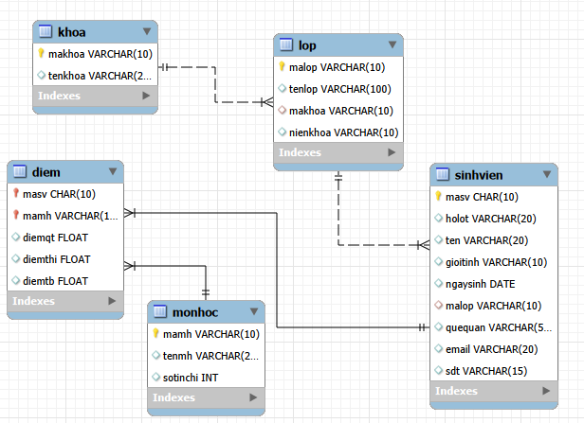

3. Xây dựng giao diện người dùng (GUI) bằng Tkinter:

3.1Sử dụng thư viện Tkinter để tạo các cửa sổ, trường nhập liệu, nút bấm và bảng hiển thị thong tin các trường dữ liệu
class MainApp(tk.Tk):
def __init__(self):
super().__init__()
self.title("Phần mềm Quản lý Sinh Viên")
self.geometry("900x550")
self.center_window()

# --- TẠO MENU BAR ---
menubar = tk.Menu(self)
self.config(menu=menubar)

# 1. Menu Hệ thống
sys_menu = tk.Menu(menubar, tearoff=0)
menubar.add_cascade(label="Hệ thống", menu=sys_menu)
sys_menu.add_command(label="Thông tin phần mềm", command=self.show_about)
sys_menu.add_command(label="Hướng dẫn sử dụng", command=self.show_help)
sys_menu.add_separator()
sys_menu.add_command(label="Thoát", command=self.quit)

# 2. Menu Quản lý
manage_menu = tk.Menu(menubar, tearoff=0)
menubar.add_cascade(label="Quản lý", menu=manage_menu)
manage_menu.add_command(label="Khoa", command=lambda: self.show_frame("TabKhoa"))
manage_menu.add_command(label="Lớp học", command=lambda: self.show_frame("TabLop"))
manage_menu.add_command(label="Môn học", command=lambda: self.show_frame("TabMonHoc"))
manage_menu.add_separator()
manage_menu.add_command(label="Sinh viên", command=lambda: self.show_frame("TabSinhVien"))

# 3. Menu Kết quả
res_menu = tk.Menu(menubar, tearoff=0)
menubar.add_cascade(label="Kết quả", menu=res_menu)
res_menu.add_command(label="Bảng điểm", command=lambda: self.show_frame("TabDiem"))

# --- KHUNG CHỨA NỘI DUNG (Tab) ---
self.container = tk.Frame(self)
self.container.pack(fill="both", expand=True)

self.frames = {}
for F in (TabKhoa, TabLop, TabMonHoc, TabSinhVien, TabDiem):
page_name = F.__name__
frame = F(parent=self.container)
self.frames[page_name] = frame
frame.grid(row=0, column=0, sticky="nsew")

self.container.grid_rowconfigure(0, weight=1)
self.container.grid_columnconfigure(0, weight=1)

self.show_frame("TabSinhVien")

3.2Thiết kế giao diện cho phép người dùng thực hiện các chức năng sau: (Quản Lý Hồ Sơ Sinh Viên)
Thêm thông tin Sinh Viên mới:
tk.Button(btn, text="Thêm", command=self.add, bg="black").pack(side="left", padx=5)
Sửa thông tin Sinh Viên mới:
tk.Button(btn, text="Sửa", command=self.update, bg="black").pack(side="left", padx=5)
Xóa thông tin Sinh Viên:
tk.Button(btn, text="Xóa", command=self.delete, bg="#c0392b").pack(side="left", padx=5)
Hủy thông tin Sinh viên:
tk.Button(btn, text="Làm mới form", command=self.clear_form).pack(side="left", padx=5)

4. Viết mã Python kết nối cơ sở dữ liệu:

4.1 kết nối cơ sở dữ liệu:
DB_CONFIG = {
"host": "localhost",
"user": "root",
"password": "123456",
"database": "qlsv"
}

# ================= 2. HÀM KẾT NỐI DATABASE CHUNG =================
def run_sql(sql, params=(), fetch=False):
"""Hàm thực thi câu lệnh SQL"""
try:
conn = mysql.connector.connect(**DB_CONFIG)
cur = conn.cursor()
cur.execute(sql, params)
if fetch:
res = cur.fetchall()
conn.close()
return res
conn.commit()
conn.close()
return True
except Exception as e:
messagebox.showerror("Lỗi SQL", str(e))
return None

4.2 Hàm Chức năng Quản Lý Sinh Viên:
Thêm Sinh viên: Lấy dữ liệu từ các trường nhập liệu trên giao diện và chèn vào bảng sinhvien.
def load_data(self):
self.cbb_lop['values']=[r[0] for r in run_sql("SELECT malop FROM lop", fetch=True)]
for i in self.tree.get_children(): self.tree.delete(i)
for r in run_sql("SELECT * FROM sinhvien", fetch=True): self.tree.insert("", "end", values=r)

Lưu thông tin Sinh Viên
def add(self):
ma, ho, ten, gt, ns, malop, que, email, sdt = self.get_sv_data()

if not ma: messagebox.showwarning("Lỗi", "Chưa nhập Mã SV"); return
if not malop: messagebox.showwarning("Lỗi", "Vui lòng chọn Lớp!"); return

if run_sql("SELECT masv FROM sinhvien WHERE masv=%s", (ma,), fetch=True):
messagebox.showwarning("Lỗi", f"Mã SV '{ma}' đã tồn tại. Vui lòng chọn Sửa."); return

sql = "INSERT INTO sinhvien (masv, holot, ten, gioitinh, ngaysinh, malop, quequan, email, sdt) VALUES (%s,%s,%s,%s,%s,%s,%s,%s,%s)"
val = (ma, ho, ten, gt, ns, malop, que, email, sdt)

if run_sql(sql, val):
self.load_data(); self.clear_form(); messagebox.showinfo("Thành công", "Đã thêm Sinh viên!")
Hủy thông tin Sinh Viên.
def clear_form(self):
for e in (self.e_ma, self.e_ho, self.e_ten, self.e_que, self.e_em, self.e_sdt): e.delete(0, tk.END)

Xóa thông tin Sinh Viên: Xóa Sinh Viên khỏi cơ sở dữ liệu dựa trên masv

def delete(self):
ma = self.e_ma.get().strip()
if run_sql("DELETE FROM sinhvien WHERE masv=%s", (ma,)):
self.load_data(); self.clear_form()

Tìm Kiếm Sinh Viên:
def search_sv(self):
search_value = self.e_search.get().strip()
search_by = self.cbb_search.get()

if not search_value:
messagebox.showwarning("Thông báo", "Vui lòng nhập từ khóa tìm kiếm."); return

sql = "SELECT * FROM sinhvien WHERE 1=1 "
params = []

if search_by == "Mã SV":
sql += "AND masv LIKE %s"
params.append(f"%{search_value}%")
elif search_by == "Họ Tên":
sql += "AND (holot LIKE %s OR ten LIKE %s)"
params.append(f"%{search_value}%")
params.append(f"%{search_value}%")
elif search_by == "Lớp":
sql += "AND malop LIKE %s"
params.append(f"%{search_value}%")

results = run_sql(sql, tuple(params), fetch=True)

for i in self.tree.get_children(): self.tree.delete(i)

if results:
for r in results:
self.tree.insert("", "end", values=r)
else:
messagebox.showinfo("Kết quả", "Không tìm thấy sinh viên nào phù hợp.")

Kết Quả:
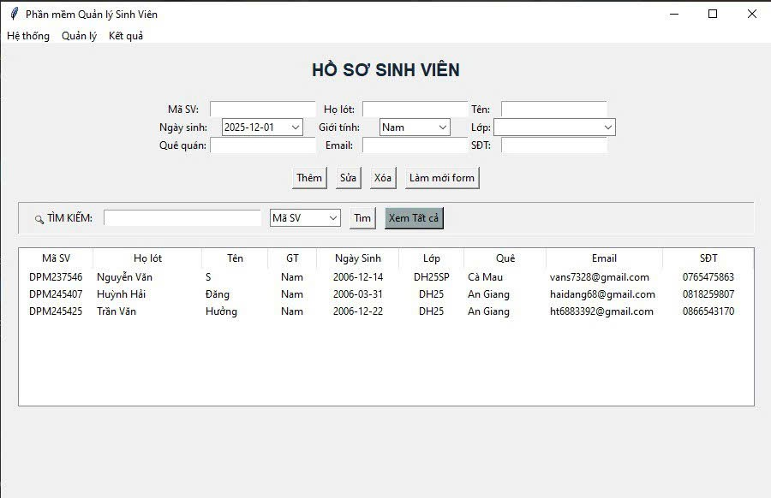

4.3 Hàm Chức Năng Quản Lý Môn Học:
Hàm Thêm Môn Học:
def add(self):
ma = self.e_ma.get().strip(); ten = self.e_ten.get().strip(); tc = self.e_tc.get()
if not ma: messagebox.showwarning("Lỗi", "Chưa nhập Mã Môn học"); return

if run_sql("SELECT mamh FROM monhoc WHERE mamh=%s", (ma,), fetch=True):
messagebox.showwarning("Lỗi", f"Mã Môn học '{ma}' đã tồn tại. Vui lòng chọn Sửa."); return

if run_sql("INSERT INTO monhoc VALUES (%s,%s,%s)",(ma, ten, tc)):
self.load_data()
messagebox.showinfo("Thông báo", "Đã thêm Môn học mới!")
Hàm Lưu Môn Học:

def update(self):
ma = self.e_ma.get().strip(); ten = self.e_ten.get().strip(); tc = self.e_tc.get()
if not ma: messagebox.showwarning("Lỗi", "Chưa nhập Mã Môn học để sửa"); return

sql = "UPDATE monhoc SET tenmh = %s, sotinchi = %s WHERE mamh = %s"
if run_sql(sql, (ten, tc, ma)):
self.load_data()
messagebox.showinfo("Thông báo", "Đã cập nhật thông tin Môn học!")
Hàm Xoá Môn Học:
def delete(self):
ma = self.e_ma.get().strip()
if run_sql("DELETE FROM monhoc WHERE mamh=%s",(ma,)):
self.load_data()
self.e_ma.delete(0,tk.END); self.e_ten.delete(0,tk.END); self.e_tc.delete(0,tk.END); self.e_tc.insert(0,"1")

Kết Quả:
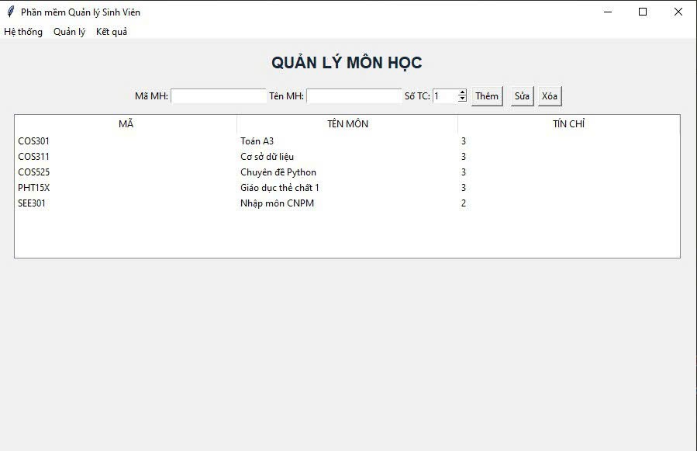

4.4 Hàm Chức Năng Quản Lý Điểm:
Hàm Lưu Điểm:
def save(self):
try:
raw_sv = self.cbb_sv.get().strip(); raw_mh = self.cbb_mh.get().strip()
if not raw_sv or not raw_mh:
messagebox.showwarning("Lỗi", "Vui lòng chọn Sinh viên và Môn học!"); return

masv = raw_sv.split(" - ")[0].strip(); mamh = raw_mh.split(" - ")[0].strip()
qt = float(self.e_qt.get()); thi = float(self.e_thi.get())
if not (0 <= qt <= 10 and 0 <= thi <= 10):
messagebox.showwarning("Lỗi", "Điểm phải là số từ 0 đến 10."); return

sql = "REPLACE INTO diem (masv, mamh, diemqt, diemthi) VALUES (%s, %s, %s, %s)"
if run_sql(sql, (masv, mamh, qt, thi)):
self.load_data();
messagebox.showinfo("OK", "Đã lưu điểm!")
self.e_qt.delete(0, tk.END); self.e_thi.delete(0, tk.END)
self.cbb_sv.set(""); self.cbb_mh.set("")
except ValueError:
messagebox.showerror("Lỗi", "Điểm phải là giá trị số hợp lệ.")
except Exception as e:
messagebox.showerror("Lỗi", str(e))

Hàm Sửa Điểm:
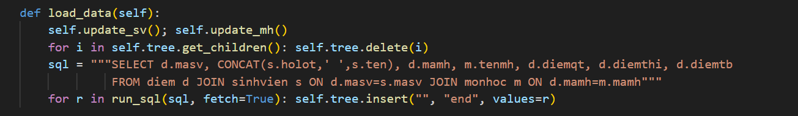
Kết Quả:
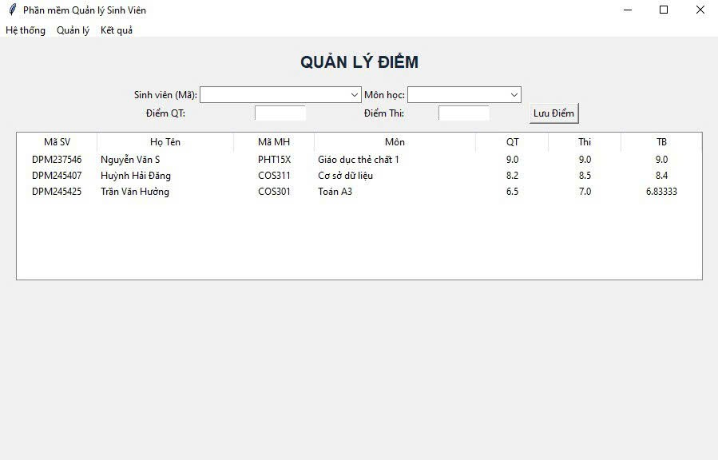

4.5 Hàm Quản Lý Khoa:

Hàm Thêm Khoa:

def add(self):
ma = self.e_ma.get().strip(); ten = self.e_ten.get().strip()
if not ma: messagebox.showwarning("Lỗi", "Chưa nhập Mã Khoa"); return

if run_sql("SELECT makhoa FROM khoa WHERE makhoa=%s", (ma,), fetch=True):
messagebox.showwarning("Lỗi", f"Mã Khoa '{ma}' đã tồn tại. Vui lòng chọn Sửa."); return

if run_sql("INSERT INTO khoa VALUES (%s,%s)", (ma, ten)):
self.load_data()
messagebox.showinfo("Thông báo", "Đã thêm Khoa mới!")

Hàm Sửa Khoa:
def update(self):
ma = self.e_ma.get().strip(); ten = self.e_ten.get().strip()
if not ma: messagebox.showwarning("Lỗi", "Chưa nhập Mã Khoa để sửa"); return

sql = "UPDATE khoa SET tenkhoa = %s WHERE makhoa = %s"
if run_sql(sql, (ten, ma)):
self.load_data()
messagebox.showinfo("Thông báo", "Đã cập nhật thông tin Khoa!")

Hàm Xoá Khoa:
def delete(self):
ma = self.e_ma.get().strip()
if run_sql("DELETE FROM khoa WHERE makhoa=%s", (ma,)):
self.load_data()
self.e_ma.delete(0,tk.END); self.e_ten.delete(0,tk.END)

Kết Quả:
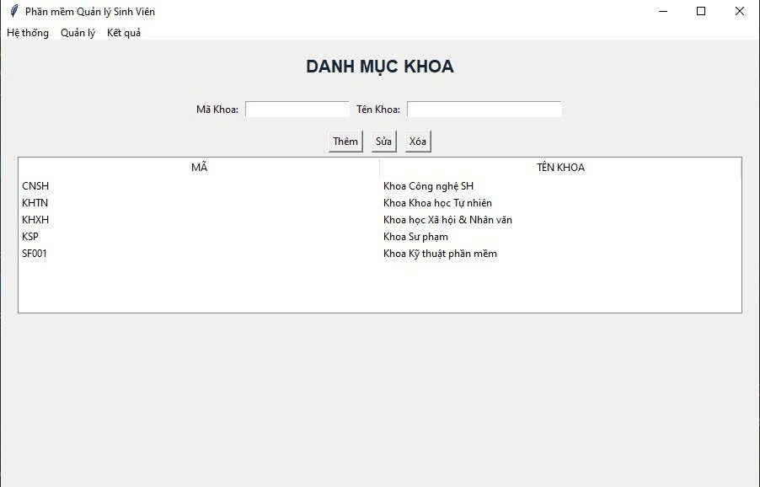

4.6 Hàm Chức Năng Quản Lý Lớp:

Hàm Thêm Lớp:
def add(self):
ma = self.e_ma.get().strip(); ten = self.e_ten.get().strip()
makhoa = self.cbb.get().strip(); nk = self.e_nk.get().strip()

if not makhoa: messagebox.showwarning("Lỗi", "Vui lòng chọn Khoa!"); return
if not ma: messagebox.showwarning("Lỗi", "Chưa nhập Mã Lớp"); return

if run_sql("SELECT malop FROM lop WHERE malop=%s", (ma,), fetch=True):
messagebox.showwarning("Lỗi", f"Mã Lớp '{ma}' đã tồn tại. Vui lòng chọn Sửa."); return

if run_sql("INSERT INTO lop VALUES (%s,%s,%s,%s)",(ma, ten, makhoa, nk)):
self.load_data()
messagebox.showinfo("Thông báo", "Đã thêm Lớp mới!")
Hàm Sửa Lớp:

def update(self):
ma = self.e_ma.get().strip(); ten = self.e_ten.get().strip()
makhoa = self.cbb.get().strip(); nk = self.e_nk.get().strip()

if not ma: messagebox.showwarning("Lỗi", "Chưa nhập Mã Lớp để sửa"); return

sql = "UPDATE lop SET tenlop = %s, makhoa = %s, nienkhoa = %s WHERE malop = %s"
if run_sql(sql, (ten, makhoa, nk, ma)):
self.load_data()
messagebox.showinfo("Thông báo", "Đã cập nhật thông tin Lớp!")

Hàm Xoá Lớp:
def delete(self):
ma = self.e_ma.get().strip()
if run_sql("DELETE FROM lop WHERE malop=%s",(ma,)):
self.load_data()
self.e_ma.delete(0,tk.END); self.e_ten.delete(0,tk.END); self.cbb.set(""); self.e_nk.delete(0,tk.END)

Kết Quả:
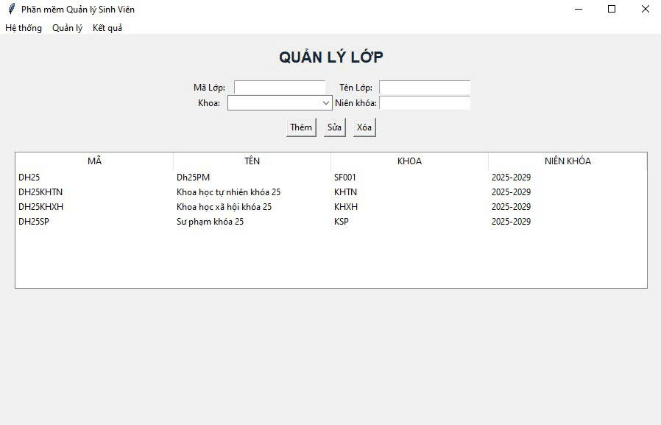

IV. Tổng Kết:
Ứng dụng sẽ có:
Giao diện nhập thông tin sinh viên (Mã sinh viên, Họ lót, Tên, ,Lớp,Giới tính, Ngày sinh,Quê quán, Email, Sdt).
Bảng khoa:
Hiển thị danh sách Khoa bằng TreeView
Chức năng CRUD (Thêm, Sửa, Xóa).
Bảng lớp:
Combobox chọn Khoa
Hiển thị TreeView danh sách lớp
Chức năng CRUD (Thêm, Sửa, Xóa)

Bảng môn học
Nhập mã môn, tên môn, số tín chỉ
Hiển thị TreeView môn học
Chức năng CRUD(Thêm, Sửa, Xóa).
Quản lý hồ sơ Sinh viên:
Form nhập đầy đủ thông tin
TreeView hiển thị danh sách sinh viên
Chức năng CRUD: (Thêm, Sửa, Xóa, Làm mới)
Chức năng tìm kiếm theo: (Mã SV, Họ tên, Lớp)
Bảng điểm:
Chọn sinh viên
Chọn môn học
Nhập điểm quá trình và điểm thi
Hệ thống tự tính điểm trung bình
Chức năng Lưu / Cập nhật điểm
Hiển thị TreeView bảng điểm
Kết nối cơ sở dữ liệu MySQL:
Dữ liệu lưu trực tiếp vào MySQL Database (không mất khi tắt ứng dụng).
Hỗ trợ đầy đủ các truy vấn SQL (SELECT, INSERT, UPDATE, DELETE)
Giao diện Tkinter thiết kế chuẩn như hình minh họa ở trên

